INFORMATION MÉDIA
Würth Elektronik ICS France déménage
Un site moderne avec de la place pour l’expansion
Niedernhall, Ittenheim (France), 3. juillet 2024 – Würth Elektronik ICS France a emménagé dans un nouveau bâtiment à Ittenheim, en Alsace, à l’ouest de Strasbourg. Le développeur de distributeurs de courant électroniques et électromécaniques, de commandes et de solutions IHM pour véhicules utilitaires et machines mobiles dispose d’environ 1100 mètres carrés sur deux étages pour mieux servir ses clients français. 37 collaborateurs et collaboratrices de Würth Elektronik ICS France peuvent se réjouir d’un environnement de travail attrayant dans le nouveau bâtiment. Les services de vente et de gestion de la clientèle, de gestion de produits et de projets ainsi que d’ingénierie d’application y sont installés. Le bâtiment est conçu pour l’expansion et peut accueillir plus de 70 collaborateurs.
Würth Elektronik ICS connaît le succès en France depuis plus de 20 ans. Pour pouvoir continuer à croître, l’entreprise a construit un nouveau bâtiment à Ittenheim. L’architecture et la conception du bâtiment incarnent indéniablement le groupe Würth Elektronik. À l’intérieur, un concept moderne de répartition des espaces a été mis en œuvre. Chaque membre de l’équipe a la possibilité de choisir un poste de travail qui correspond aux priorités qui lui sont actuellement affectées et de l’aménager en fonction de ses tâches actuelles, qu’elles soient collaboratives, orientées client ou individuelles.
Dans les mois à venir, des services supplémentaires seront mis en place sur le nouveau site, comme par ex. un laboratoire de test ou un centre de formation.
Würth Elektronik ICS est confiant que le nouveau site, doté d’un équipement de pointe et d’une main-d’œuvre hautement qualifiée, saura répondre de manière optimale à la demande croissante de solutions de distribution de courant, de commandes et d’IHM pour différents marchés.

Photos disponibles
Les photos suivantes peuvent être téléchargées et imprimées à l’adresse :
https://kk.htcm.de/press-releases/wuerth-ics/
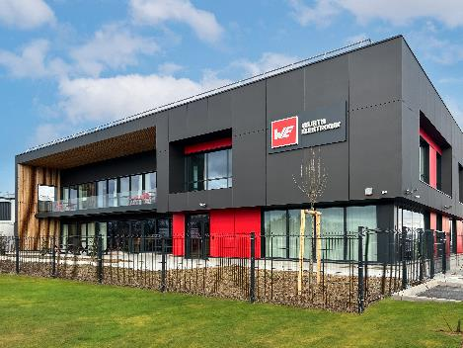  Source des photos : Würth Elektronik ICS  Le nouveau siège de Würth Elektronik ICS en France | 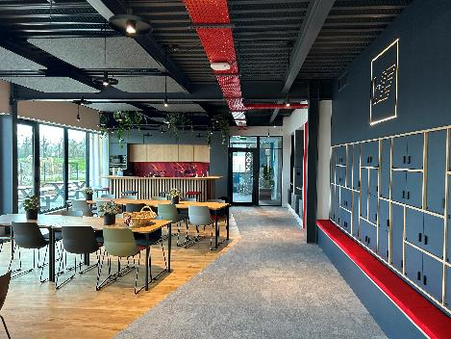  Source des photos : Würth Elektronik ICS  La cafétéria du nouveau site d’Ittenheim, près de Strasbourg
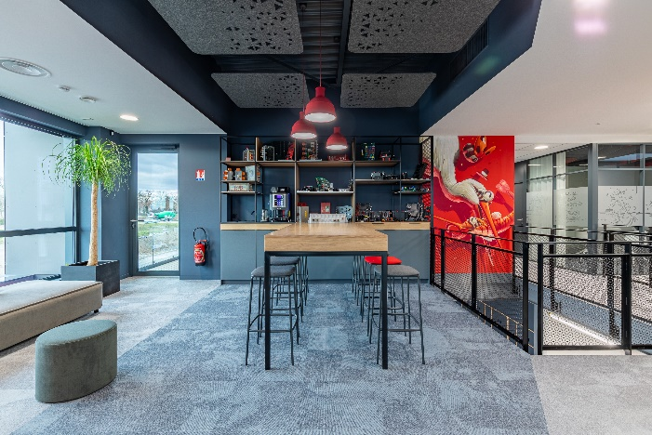
Source des photos : Würth Elektronik ICS
La « Creativity Room » – Würth Elektronik attache une grande importance à la conception d’un environnement de travail qui favorise la collaboration créative.

À propos de Würth Elektronik ICS GmbH & Co. KG
Würth Elektronik ICS est un fournisseur de systèmes de solutions électromécaniques et électroniques pour la distribution de signaux et de courant, la commande de fonctions ainsi que de solutions d’affichage et de commande. Parmi ses principaux clients figurent des fabricants renommés de machines de construction, de machines agricoles ainsi que de véhicules utilitaires. Les secteurs comme la technique industrielle ou les énergies renouvelables profitent également des produits et services d’ICS. Le siège de l’entreprise est implanté à Niedernhall-Waldzimmern (Allemagne). L’entreprise possède également des filiales en France, en Grande-Bretagne, en Italie, aux États-Unis et en Inde.
Fort d’environ 7 900 collaborateurs, Würth Elektronik fait partie du groupe Würth, leader mondial dans le développement, la fabrication et la distribution de matériel de montage et de fixation. Le groupe d’entreprises Würth Elektronik a réalisé en 2023 un chiffre d’affaires de 1,24 milliards d’euros.
Würth Elektronik : more than you expect !
Pour plus d’informations, rendez-vous sur www.we-online.de/ics
Pour plus d’informations :  Würth Elektronik ICS GmbH & Co. KG  Sandra Herter  Gewerbepark Waldzimmern  Würthstraße 1  D-74676 Niedernhall  Téléphone : +49 7940 9810-1503  E-mail : sandra.herter@we-online.de  www.we-online.de/ics | Contact presse :  HighTech communications GmbH  Marcus Planckh  Brunhamstraße 21  D-81249 Munich  Téléphone : +49 89 500778-22  E-mail : m.planckh@htcm.de  www.htcm.de

